***ПУЛЬТ РАДИСТА***

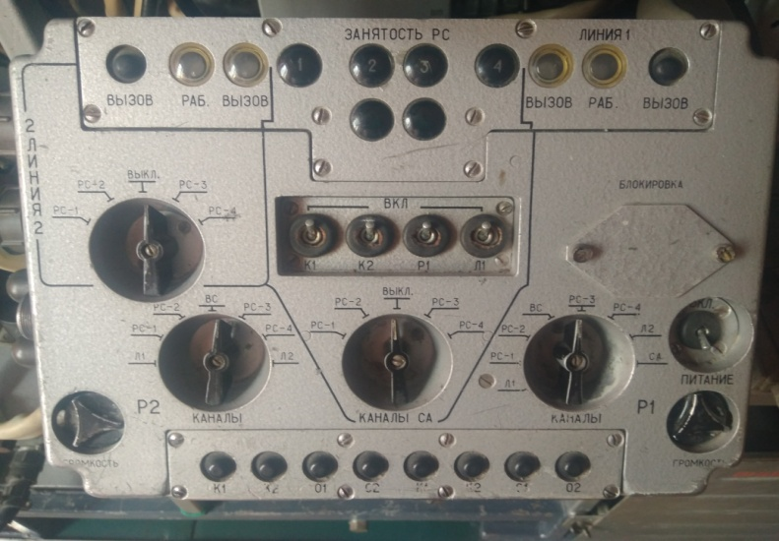

***ПУЛЬТ КОМАНДИРА***

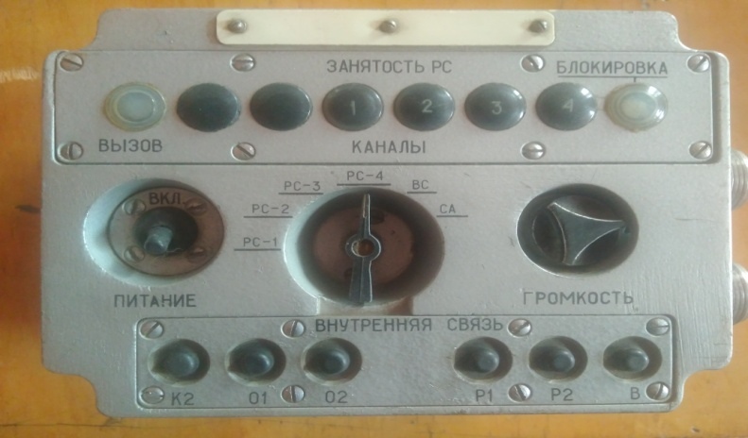

***ПУЛЬТ ОФИЦЕРА***

